**Как сберечь зрение школьника: 7 простых советов**

С момента, когда ребенок становится школьником, его зрение начинает подвергаться усиленным нагрузкам, которые дополняются просмотром мультфильмов и затяжными компьютерными играми. В этот период жизни развитие еще не полностью сформированных органов зрения очень легко нарушить, особенно если отсутствует режим труда и отдыха. Как правило, так и происходит: по статистике Всемирной организации здравоохранения, каждый четвертый ребенок школьного возраста имеет те или иные заболевания глаз, среди которых наиболее распространена близорукость. По убеждению врачей, проблемы со зрением лишь в некоторых случаях носят наследственный характер – большинство детей страдают по вине родителей, неправильно выстроивших режим дня.

Чтобы сохранить зрение школьника острым, снизить риск появления глазных болезней, офтальмологи советуют принять во внимание несколько основных правил.

**Не отдавайте в школу раньше 7 лет**

Специалисты не рекомендуют подвергать детей школьным нагрузкам раньше, чем будет сформирована цилиарная мышца глаз, отвечающая за способность видеть предметы на разных расстояниях. Ее развитие, как правило, заканчивается к 7-8 годам, а до этого возраста испытывать ее на прочность не стоит. Ведь, согласно статистике, среди детей, ставших первоклассниками в 6-летнем возрасте, близоруких в два раза больше, чем среди школьников, отправившихся в первый класс в 7 или 8 лет.

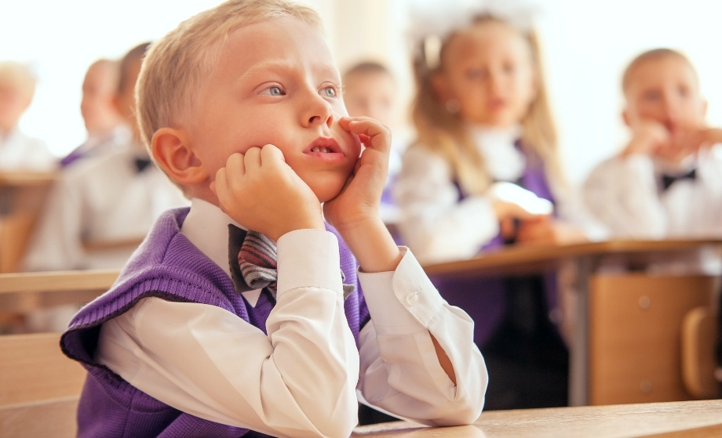Источник: depositphotos.com

[Яндекс.Директ](https://direct.yandex.ru/?partner)

|  |
| --- |
|  |
|  |

**Ограничьте зрительные нагрузки**

При отсутствии проблем со зрением ребенок должен делать перерыв в занятиях каждые 40 минут, а при близорукости – каждые полчаса. Во время 10-15-минутного отдыха нельзя смотреть телевизор, читать, играть в компьютер и заниматься другими видами деятельности, связанными с напряжением глаз. Лучше поиграть в подвижные игры.

Продолжительность домашних уроков для детей младших классов не должна превышать 1 час, средних классов – 2 часа. Если ребенок посещает дополнительные занятия, стоит помнить, что они не должны длиться свыше 1,5 часов в учебные дни и 3 часов в выходные. При этом факультативы не должны начинаться раньше 8.00 и заканчиваться позднее 20.00.

Чтобы укрепить иммунитет, ребенку желательно каждый день бывать на свежем воздухе, играя в подвижные игры или занимаясь спортом, но при этом следует избегать травматичных видов спорта. Ушибы головы разной степени тяжести могут вызвать близорукость или усугубить ее, если она уже существует.

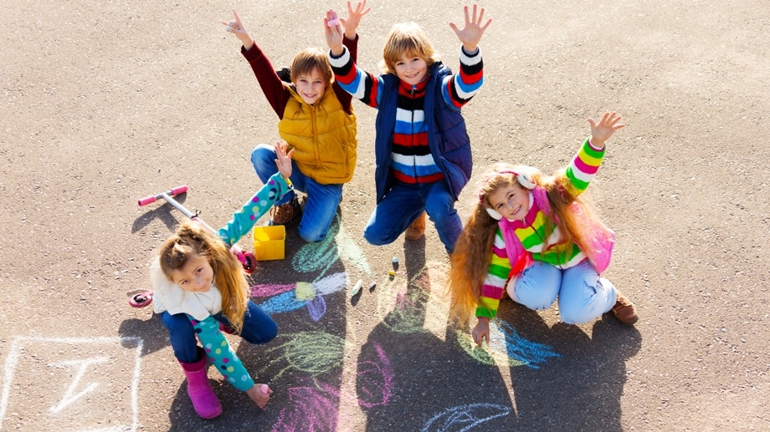Источник: depositphotos.com

**Установите график работы за компьютером**

Компьютерные игры – излюбленное времяпрепровождение современных детей. Если не контролировать такой досуг, может возникнуть компьютерный зрительный синдром: нарушение, которое выражается в сухости, покраснении глаз, частых морганиях, трудностях с фокусировкой зрения на разных расстояниях и т. д. Длительное напряжение зрения, в том числе из-за световой пульсации экрана, нередко становится основой развития спазма аккомодации либо удлинения глазного яблока и, как следствие, близорукости.

Чтобы предупредить усталость глаз и связанные с ней заболевания, ребенок должен соблюдать нормы непрерывной работы за компьютером (СанПиН):

* для младших классов – 15 минут;
* для средних классов – 25 минут;
* для старших – 40 минут.

 «Коварство» компьютера заключается в том, что, увлекшись игрой, дети не замечают усталости, хотя установлено, что первые симптомы переутомления зрения (рассеянность, снижение частоты морганий) возникают уже после 15 минут работы, а по истечении 25-30 минут определенные признаки нарушения зрения уже могут быть зафиксированы специалистом.

Родителям, обеспокоенным здоровьем своего ребенка, не стоит позволять ему играть на компьютере в общей совокупности свыше 1 часа в день, по возможности следует отвлекать школьника другими занятиями.

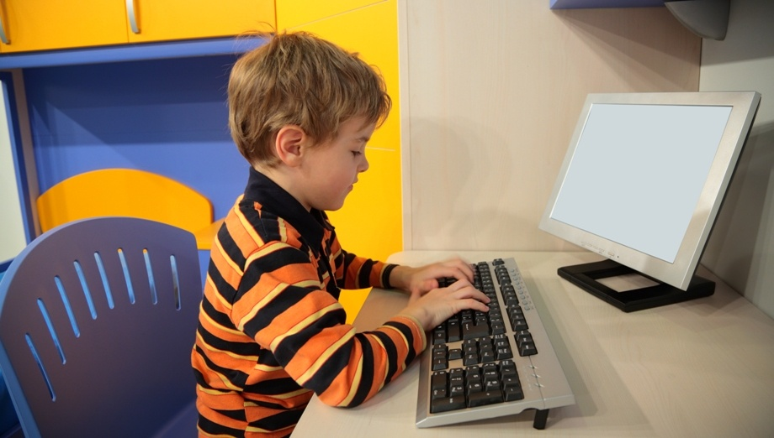Источник: depositphotos.com

**Организуйте рабочее место школьника**

Правильная организация рабочего места позволит несколько снизить нагрузку на зрение:

* линия взгляда ребенка должна приходиться на середину или верхнюю половину экрана;
* оптимальное расстояние до монитора компьютера – 60-80 см. Лучше выбрать монитор с высокой разрешающей способностью, чтобы снизить эффект мерцания экрана;
* на монитор не должны падать свет и прямые солнечные лучи;
* нельзя работать за компьютером в темноте или сумерках. Лучше, если источник освещения при этом находится слева от ребенка.

Рабочее место школьника должно быть хорошо освещено. Кроме естественного освещения, в комнате нужны искусственные источники света – основной (люстра) и дополнительный (настольная лампа мощностью 40–60 Вт). Располагать настольную лампу для ребенка-правши лучше слева, для левши же, наоборот, справа. При этом важно правильно сочетать источники освещения: в темное время суток недопустимо заниматься только при свете люстры или лампы, а днем желательно включать только лампу.

Оптимальное расстояние до глаз при чтении и письме – не менее 35-40 см, что надо учитывать при выборе письменного стола для ребенка. Кроме того, во время работы он не должен сутулиться, поэтому стул не должен быть слишком высоким и мягким.

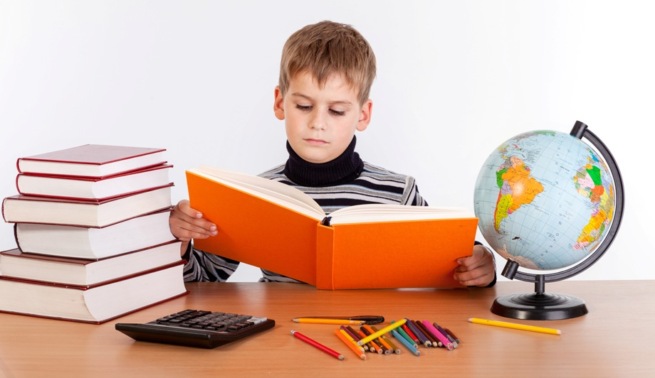Источник: depositphotos.com

**Обогатите рацион витаминами**

Не секрет, что крепкий, выносливый организм меньше подвержен заболеваниям, в том числе и заболеваниям глаз. Рацион, богатый витаминами и микроэлементами, обеспечит оптимальные условия для сетчатки глаза и поддержит зрение. Наиболее полезны для этих целей творог, кефир, говядина, мясо кролика, продукты с высоким содержанием витамина А (морковь, абрикосы, тыква, цитрусовые), отварная рыба, а также ягоды (черника, клюква, брусника) и зелень (укроп, петрушка).

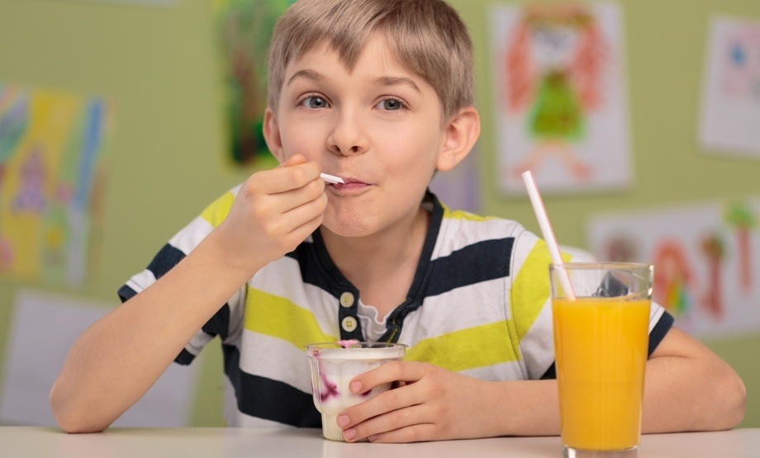Источник: depositphotos.com

**Делайте зарядку для глаз**

В перерывах между занятиями желательно не просто расслабиться, а выполнить несколько простых упражнений для глаз. Гимнастика позволит предупредить появление миопии, а у близоруких детей – предотвратить ее дальнейшее развитие. Пятиминутные упражнения улучшают кровообращение, расслабляя глазодвигательные мышцы и избавляя глаза от усталости. Гимнастика заключается в следующем:

* зажмурить глаза на 2-3 секунды, затем открыть на такое же время. Повторить 5-7 раз;
* поворачивать глаза поочередно влево и вправо. Голова при этом должна оставаться неподвижной;
* отставить палец на расстояние 30-35 см от глаз. Посмотреть на его кончик. Опустить руку. Повторить 3-5 раз;
* закрыв глаза, массировать веки. Наверху – от носа до наружного края глаза, внизу – наоборот.

Важно, чтобы упражнения выполнялись с удовольствием и без напряжения. Тогда ежедневная зарядка станет отличной профилактикой проблем со зрением у школьника.

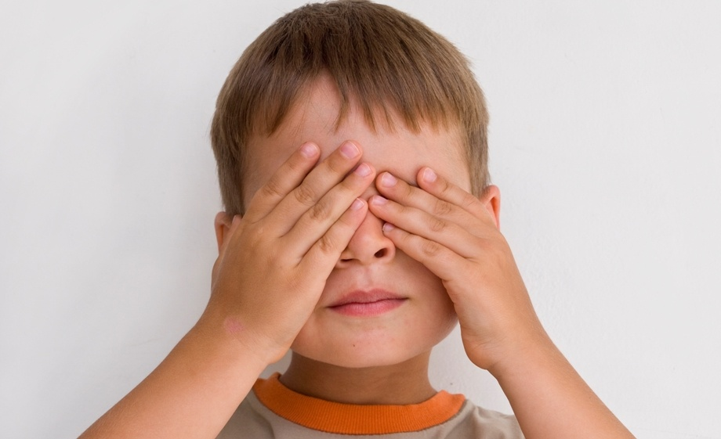Источник: depositphotos.com

**Позаботьтесь о здоровом сне ребенка**

Иногда усталость глаз возникает из-за недостатка ночного сна, ребенок просто не успевает отдохнуть и восстановиться. Важно, чтобы школьник не ложился спать позже 22.00 и не вставал раньше 7.00. В некоторых случаях дефицит ночного сна можно компенсировать дневным отдыхом после школы.

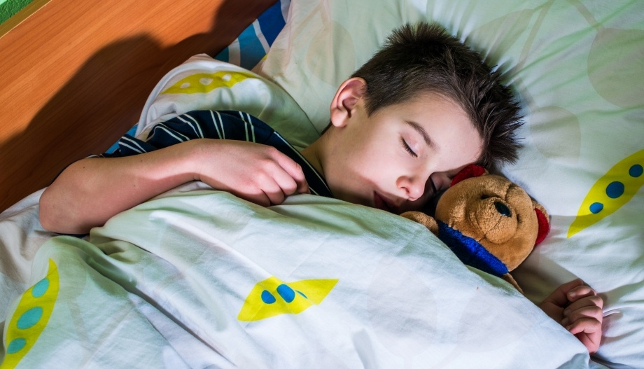Источник: depositphotos.com

Чтобы усталость глаз не пришла в жизнь ребенка вместе с продолжительными уроками и компьютерными играми, родителям следует организовать его распорядок дня, чередуя сон и бодрствование, игру на свежем воздухе и уроки, занятия спортом и пассивный отдых. Если грамотно спланировать день, наполнив его интересным досугом, проблем со зрением у школьника не будет.